7x60x0,9 Basis Pro Sockel betongrau
Agrob Buchtal Solar Ceramics

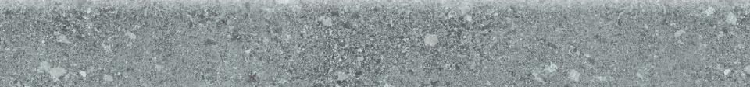Eigenschaften
GTIN:
4057249307649
HAN:
430958
Farbton
grau
Oberfläche
eben
Produkt
Sockel
Werkstoff
Feinsteinzeug
Breite (mm)
70,00
Dicke (mm)
9,00
Länge (mm)
597,00
Klassifizierung Keramik
unglasiert, DIN EN 14411 Bla
Serie
Basis Pro

